- 原稿の種類： 解説 ・ 総説

- 表題（和文）： 全固体リチウムイオン電池配置でのSi負極のオペランド反応解析
表題（英文）： Operando Reaction Analysis at Si Anode in All-solid-state Lithium Ion Battery Configuration

- 筆者氏名： 増田 卓也
筆者氏名（英語表記）： Takuya Masuda

- 筆者所属先： 国立研究開発法人物質・材料研究機構

- 筆者連絡先： 029-860-4971

- 筆者紹介：
増田 卓也 国立研究開発法人物質・材料研究機構 エネルギー・環境材料研究センター センター長 博士（理学）
2006年北海道大学大学院理学研究院 博士（理学）取得．アリゾナ州立大学博士研究員，北海道大学特任助教などを経て，2010年より物質・材料研究機構にて活動，2018年よりグループリーダー，2024年より現職．
連絡先 〒305-0044 茨城県つくば市並木1-1 (勤務先)

- 図表の数：
図および表は合計 10 点以内を目安

- 総文字数：
ページ数： 刷り上がり 6 ページ前後 (刷り上がり 1 ページ=2,304 文字)

本文
１ はじめに
シリコンは、地殻の元素存在比において酸素に次ぐ大きな割合を占めており、太陽電池、半導体素子などさまざまな工業製品に用いられている。近年では、これらよりも新しい用途であるリチウムイオン電池の高性能負極材料としての重要度が高まっている^{1,2)}。
リチウムイオン電池のうち、有機系電解液を使用するものが従来型の液系リチウムイオン電池であり、硫化物系あるいは酸化物系の固体電解質を使用するものが全固体リチウムイオン電池である。液系リチウムイオン電池は、電子機器はもとより、電気自動車、家庭用蓄電池など幅広い用途の電源として使用されている。これに対して、硫化物型の全固体リチウムイオン電池は車載に向けた開発が佳境を迎えており、酸化物型はセンサー・IoTなどの小型用途が実現されているものの、車載など大型の用途に向けては材料・プロセスなどの要素研究が進められている段階にある。

Figure 1. Schematic illustration of lithium-ion battery and electrochemical reactions at negative and positive electrodes. ³⁾

リチウムイオン電池では充放電時に負極および正極においてFigure 1のような反応が進行する³⁾。これまで液系リチウムイオン電池にて最も広く用いられてきた炭素系負極材料では、充電時に6個の炭素原子につき1個のリチウム原子を保持することが可能であり、材料1グラムあたりの容量密度は372 mAh·g⁻¹である^{1,2)}。一方、シリコン負極では1個のシリコン原子に対して最大4.4個（室温での最大値は3.75個）のリチウム原子を保持することが可能であり、1グラムあたりの理論的な容量密度は4200 mAh·g⁻¹（室温での最大値は3580 mAh·g⁻¹）に及び、従来材料の10倍に至る^{1,2)}。加えて、リチウムイオンが還元的にシリコンに挿入されリチウムシリサイドを形成する反応の電位は、リチウム金属の溶解析出反応や炭素負極へのリチウム挿入が起こる電位と比較的近く、電池として大きな動作電圧が見込めるとの優れた特長がある。
シリコン負極を利用するにあたっての最大の課題は充放電に伴うリチウムの脱挿入反応により３倍を超える体積変化を起こすことである^{4,5)}。リチウムイオン電池の電極には、体積エネルギー密度を高める目的で、粒子状の活物質、導電助剤、結着剤といった物質が高密度で充填されている。こうした狭小な空間でシリコン粒子の体積変化が起こり、物質界面に局所的な応力や機械ひずみが生じると、亀裂・剥離・微粉化といった内部構造の破壊が起こり、容量が急速に低下してしまう⁶⁾。さらに、液系リチウムイオン電池の電極活物質粒子表面では電解液に含まれる分子の分解が起こり、電解液／粒子界面にSEI（Solid Electrolyte Interphase）と呼ばれる被膜が形成しているが、充放電によりシリコンの膨張収縮が繰り返されると、SEIが破壊され電解液が損耗してしまう⁷⁾。
一方、全固体リチウムイオン電池では、有機系電解液に代えて、安定性に優れた固体電解質を用いることによって、SEIの形成・破壊による電解液の損耗を抑制することができる⁸⁾。このため、膨張収縮を緩和することが可能な粒子・電極レベルでのナノ構造化技術や、セルレベルで内部の圧力を均一化し体積変化を制御するための機構を開発することができれば、シリコンが持つ負極としての特性をより効果的に活用することが可能となり得る^{9,10)}。こうした実用上のメリットに加えて、全固体リチウムイオン電池型の実験配置ではシリコン粒子の体積変化に関連した一連の機械的劣化現象について、電解液の分解およびSEIの生成・破壊に関連した化学的な劣化現象と切り離して議論することが可能となる¹¹⁻¹³⁾。そこで本稿では、独自に開発したX線光電子分光法（XPS）^{11,12)}および原子間力顕微鏡（AFM）¹³⁾を用いて、酸化物系固体電解質上に形成されたシリコン薄膜負極へのリチウム脱挿入反応をその場観察した最近の論文を紹介する。

2 実験
機械研磨などの前処理を施した固体電解質Li_{6.6}La₃Zr_{1.6}Ta_{0.4}O₁₂（LLZT）ペレットの一方の表面にRF マグネトロンスパッタ法によりアモルファスシリコン薄膜を作製し、DCスパッタ法により集電体として銅薄膜を積層させた¹¹⁻¹³⁾。さらに、LLZTの裏面にリチウム金属薄膜を熱蒸着あるいはリチウム金属箔を固着させることによって、シリコン薄膜／LLZT固体電解質／リチウム対極配置の試験用全固体電池を作製した¹¹⁻¹³⁾。シリコンをリチウムイオン電池の負極として用いる場合、本来、Figure 1のように正極にはコバルト酸リチウムなどに代表されるリチウム金属酸化物を用いることが一般的であるが、シリコン負極の反応観察を目的とした本研究においては、リチウムを対極とした半電池を対象としている。
XPS用試料において（Figure 2）^{11,12)}、シリコン薄膜の厚さは100 nmとし、銅薄膜のスパッタ時にシリコン薄膜の一部をマスクで覆うことにより直径2 mmほどの領域を露出させ、この露出部分を測定の対象とした。アルゴン雰囲気のグローブボックスにて試験用全固体電池を試料ホルダ―に保持し、配線を行い、大気非暴露で真空装置に導入したのち、電圧を印加して充放電状態を制御しながら同一箇所のXPS測定を行った（Figure 3）^{11,12)}。

Figure 2. Schematic illustration of operando XPS measurements.¹¹⁾

Figure 3. Air-tight sample transfer system.^{11, 14)}

AFM用試料において（Figure 4）¹³⁾、シリコン薄膜の厚さは3 μmとし、集電体の銅薄膜はシリコン薄膜の全面に析出させ、イオンミリングにより露出させたシリコン薄膜／LLZT固体電解質の断面を測定の対象とした。同じく、アルゴン雰囲気のグローブボックスにて試験用全固体電池を試料ホルダ―に保持し、配線を行い、電圧を印加して充放電状態を制御しながら同一箇所のAFM測定を行った¹³⁾。

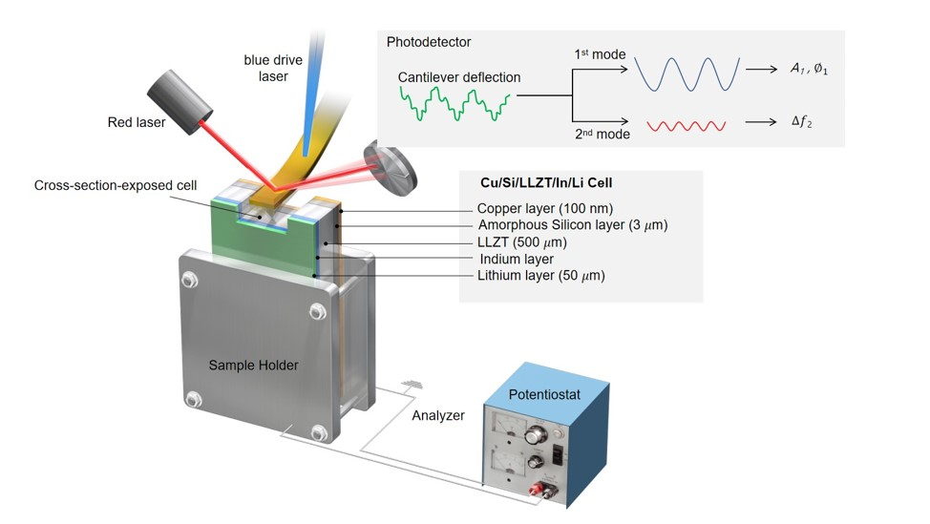
Figure 4. Schematic illustration of operando AFM measurements.¹³⁾

3 結果
Figure 5に試験用電池のシリコン薄膜へのリチウム脱挿入反応特性、すなわち充放電特性の典型的な一例を示す¹¹⁾。リチウム脱挿入反応は1.2 μAの定電流で制御しており、仕込みのシリコンがすべてLi_{3.75}Siになる場合、この電流は0.02 Cに相当し、すなわち50時間で反応が完了することになる。シリコン負極へのリチウム挿入（電池の充電に相当）時のシリコン重量あたりの容量密度は3330 mAh·g⁻¹に到達した。室温での最大値はLi_{3.75}Siが形成する3580 mAh·g⁻¹であることから、シリコン負極がおおむね良好に動作していると言える。また、放電に相当するリチウム脱離時の容量密度は3137 mAh·g⁻¹であり、初回の”充放電”における不可逆容量は193 mAh·g⁻¹となった（この不可逆容量の起源の一部については後述する）。まず、リチウム挿入前（A）、3580 mAh·g⁻¹相当の初回リチウム挿入後（B）および3137 mAh·g⁻¹相当の初回リチウム脱離後（C）においてシリコン薄膜部分のXPS測定を行った。

Figure 5. Charge/discharge characteristics.¹¹⁾

Figure 6にA、BおよびCにおけるLi 1sおよびSi 2p領域におけるXPS測定結果を示す¹¹⁾。リチウム挿入前（A）のシリコン薄膜にはリチウムが存在し得ないため、Li 1s領域にはいずれのピークも観察されず、Si 2p領域にはバルクのシリコンに帰属されるピーク（Si, 99.1 eV）に加え、すべてのプロセスを真空槽あるいはアルゴン雰囲気のグローブボックス内にて行っているにもかかわらず、わずかに自然酸化膜に由来するピーク（SiO_{z}, 101.9 eV）も観察された。
リチウム挿入後（B）においては、Li 1s領域にリチウムの挿入を示すブロードなピークが観察された。このブロードなピークの大部分はリチウム酸化物および炭酸リチウムで占められており、リチウムシリサイドに由来する成分はわずかである。シリコン薄膜へのリチウムの挿入は真空槽内にて実施しているが、リチウムシリサイドは活性が高いため、10⁻⁷ Paオーダーの高い真空度においてもごくわずかに含まれる酸素および二酸化炭素と反応し、最表面にリチウム酸化物および炭酸リチウムを生じてしまうということが明らかになった。XPSは表面敏感であるため、こうした最表面の副反応生成物の効果がスペクトルに色濃く反映される。より重要な知見として、Si 2p領域のバルクのシリコンおよび自然酸化膜に由来するピークはいずれも低結合エネルギー側にシフトした。このことは、まず、シリコンへのリチウム挿入によるリチウムシリサイド（Li_{x}Si, 95.2 eV）の生成に加え、自然酸化膜にもリチウムが挿入されリチウムシリケート（Li₄SiO₄, 101.0 eV）が生成するということを示している。
リチウム脱離後（C）においては、Li 1s領域のリチウムシリサイドのピークが消失した。さらに、Si 2p領域においてリチウムシリサイドに由来するピークが高結合エネルギー側にシフトした（Li_{y}Si (x > y), 97.5 eV）。このシフトは、リチウムの脱離によりリチウムシリサイドにおけるリチウム分率が減少したことに対応している。シフト後のピーク位置は元のバルクのシリコンとは一致しないが、これはリチウムの脱離が進行するにつれて分極が大きくなり、リチウムが完全に脱離する前に反応を停止しているためである。このとき、Si 2p領域におけるリチウムシリケートに由来するピーク位置はほぼ変化しない。また、Li 1s領域においてはリチウム酸化物が減少し、炭酸リチウムが増加しつつも両者の総量は大きく変化していない。このように、リチウム酸化物、炭酸リチウムおよびリチウムシリケートといった高抵抗成分はリチウム脱離反応後も表面に留まるということが明らかになった。
Figure 5の充放電特性にて、すべての電気容量がリチウムの脱挿入に消費されたと仮定すると、リチウム挿入後（B）およびリチウム脱離後（C）におけるリチウムシリサイドの見かけの組成はそれぞれLi_{3.49}SiおよびLi_{0.20}Siとなる¹¹⁾。しかし、実際には、挿入されたリチウムのうち一部はリチウム酸化物、炭酸リチウムおよびリチウムシリケートの形成のために消費される。そこで、XPSによりリチウム酸化物およびリチウムシリケートなどを定量し、これらを見かけの組成より減じると実際の組成はLi_{3.44}SiおよびLi_{0.15}Siであり、初回充放電の193 mAh·g⁻¹のおよそ25%である50 mAh·g⁻¹程度が高抵抗層の形成に関与しているということが明らかになった¹¹⁾。

Figure 6. XPS results of the Si electrode before and after the 1st lithiation and delithiation.¹¹⁾

次に、シリコン薄膜へのリチウム脱挿入反応の動的な挙動を観察するために、3.0 μAの定電流（0.05 C）にて充放電反応を進行させながら、シリコン薄膜の同一箇所に対して連続的なXPS測定を行った。Si 2p領域におけるバルクのシリコンおよびリチウムが挿入されて生成するリチウムシリサイド由来のピーク位置を充放電容量あるいはリチウムシリサイド（Li_{x}Si）におけるリチウム分率（x）に対してプロットした。
まず、Figure 7にはLi_{2.3}Siが生成するまで（2200 mAh·g⁻¹）リチウムを挿入・脱離した場合の結果を示す¹²⁾。リチウム挿入過程の初期においては、バルクのシリコンに帰属される99.1 eVのピークが97.6 eV付近まで急激にシフトしたことより、共有結合性のシリコンにリチウムが挿入されたことによる大きな電子状態の変化が示唆されている。その後、リチウムシリサイドLi_{x}Siにおけるリチウム分率xの増加に伴って、ピークが一様に低結合エネルギーにシフトした。リチウム脱離過程においては、挿入過程と同様の傾きにて、リチウムシリサイドLi_{x}Siにおけるリチウム分率xの減少に伴って、ピークが一様に高結合エネルギーにシフトした。このように、初期におけるリチウムシリサイドの生成後において、Si 2pピークはリチウムシリサイドのリチウム分率に応じて一様に変化するものであり、リチウムシリサイドにおけるリチウムの脱挿入反応は擬可逆的に進行するということが明らかになった。

Figure 7. Operando XPS results of the Si electrode during the 1st lithiation and delithiation up to the formation of Li_{2.3}Si.¹²⁾

次に、Figure 8にはLi_{3.5}Siが生成するまで（3400 mAh·g⁻¹）リチウムを挿入・脱離した場合の結果を示す¹²⁾。Figure 7と同様、リチウム挿入過程の初期には、バルクのシリコンに帰属されるピークがリチウムシリサイドの生成により急激にシフトし、以後、リチウムシリサイドのリチウム分率xが3.5に至るまで、該当するSi 2pピークは一様に低結合エネルギーへとシフトした。一方、リチウム脱離過程においては、リチウム分率xが2に至るまで、ピークシフトはゆるやかであり、xが2から1.6の領域において急激に高結合エネルギーにシフトし、その後、再びシフトはゆるやかになる。X線回折法などを用いた過去の検討によると、この領域にて結晶性のLi₁₅Si₄がアモルファスのリチウムシリサイドに相転移することが知られており¹⁵⁾、急激なピークシフトはこの相転移による電子状態の変化に対応するものと考えられる。

Figure 8. Operando XPS results of the Si electrode during the 1st lithiation and delithiation up to the formation of Li_{3.5}Si.¹²⁾

ここまでに得られた情報から、シリコン薄膜負極へのリチウム脱挿入反応のメカニズムをFigure 9に図示する¹²⁾。初期状態においてシリコン表面は厚さ0.5 nm程度の自然酸化膜に覆われている。充電が開始されるとシリコンへのリチウム挿入が起こり、アモルファスなリチウムシリサイドが生成するとともに、自然酸化膜にもリチウムが挿入され、リチウムシリケートが生成する。また、真空槽のわずかな酸素および二酸化炭素がさらに最表面で副反応を起こし、リチウム酸化物および炭酸リチウムを生成する。充電が進展するとともに、リチウムシリサイドにおけるリチウム分率が増加する。リチウム挿入量がさらに増加し、ある水準に達すると、アモルファスなリチウムシリサイドに加えて、結晶性のLi₁₅Si₄が生成する。放電過程においては、まずはアモルファスなリチウムシリサイドからリチウム脱離が進行するが、リチウム分率xが2に近づくと結晶性のLi₁₅Si₄からのリチウム脱離が起こり始め、リチウム分率が1.6に至るまでに電子状態に劇的な変化が起こる。その後、再びアモルファスなリチウムシリサイドからのリチウム脱離が進行する。

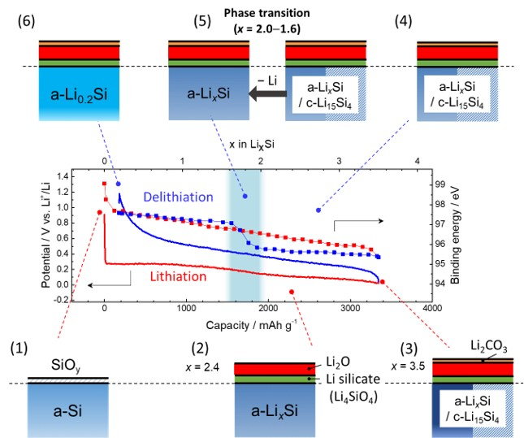
Figure 9. Mechanism of lithiation and delithiation at the Si thin film electrode. ¹²⁾

4 結言
以上、全固体電池の配置にて、シリコン薄膜負極へのリチウム脱挿入反応をその場XPS測定にて明らかにした。前述した通り、シリコンへのリチウム脱挿入反応時に起こる結晶構造・体積変化は、電極内部構造の破壊、すなわち機械的劣化の原因となっている。実際、Figure 10に示す通り、こうした結晶構造変化が起こる領域Li_{3.5}Si（3400 mAh·g⁻¹）までリチウム脱挿入を繰り返した場合、これが起こらない領域Li_{2.3}Si（2200 mAh·g⁻¹）までと比べて少ないサイクル回数により劣化することが明らかになっている¹²⁾。

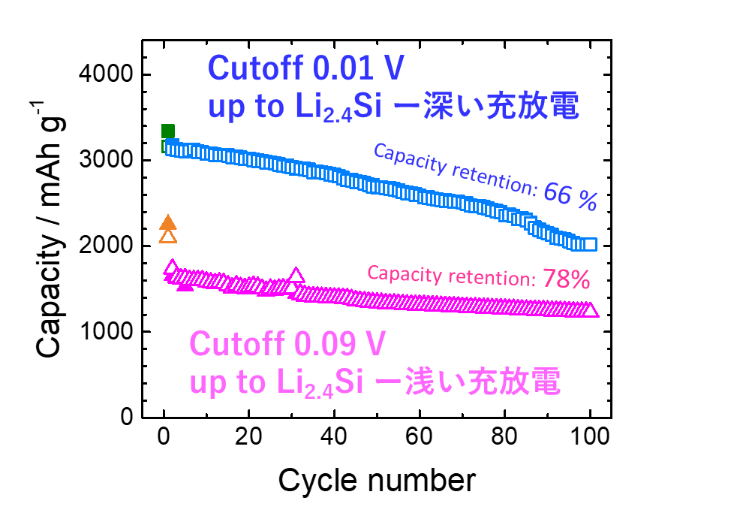
Figure 10. Capacity fading during the lithiation/delithiation cycles up to the formation of Li_{2.3}Si and Li_{3.5}Si.¹²⁾

こうした結晶構造・体積変化に起因する機械的劣化現象を制御し、高いサイクル特性を持つ電池構造を実現するためには、電池内部における各物質の力学特性のナノスケール分布や充放電時における動的挙動を詳細に理解し、充填率／空隙率、組成、粒子径といった設計パラメーターを最適化する必要がある。既に、マルチスケールフィジックスを用いた計算科学的アプローチが先行しており、ある拘束圧力下において活物質が膨張収縮する状態などを模擬して、応力が集中し、亀裂・剥離・微粉化につながるメカニズムを明らかにするための取り組みが進められている¹⁶⁾。一方、我々は、Figure 11に示す通り、充放電反応時における試験用電池の断面をバイモーダルAFMにより観察し、リチウム挿入反応中におけるシリコン薄膜負極のナノ構造変化と、ヤング率の分布を同時に観察することに成功している¹³⁾。上段の形状像より、リチウム挿入反応の進行に伴い、個別のシリコン／リチウムシリサイド粒子が肥大化していく様子が観察されている。また、リチウムシリサイド（Li_{x}Si）におけるリチウム分率（x）の増加に伴って下段のヤング率が減少し、よりやわらかくなっている様子が観察されている。今後、こうした取り組みと、先行する計算科学的アプローチのインタープレイにより、全固体電池用負極としてのシリコンの潜在的な特性を最大限に生かすための指針獲得が期待される。

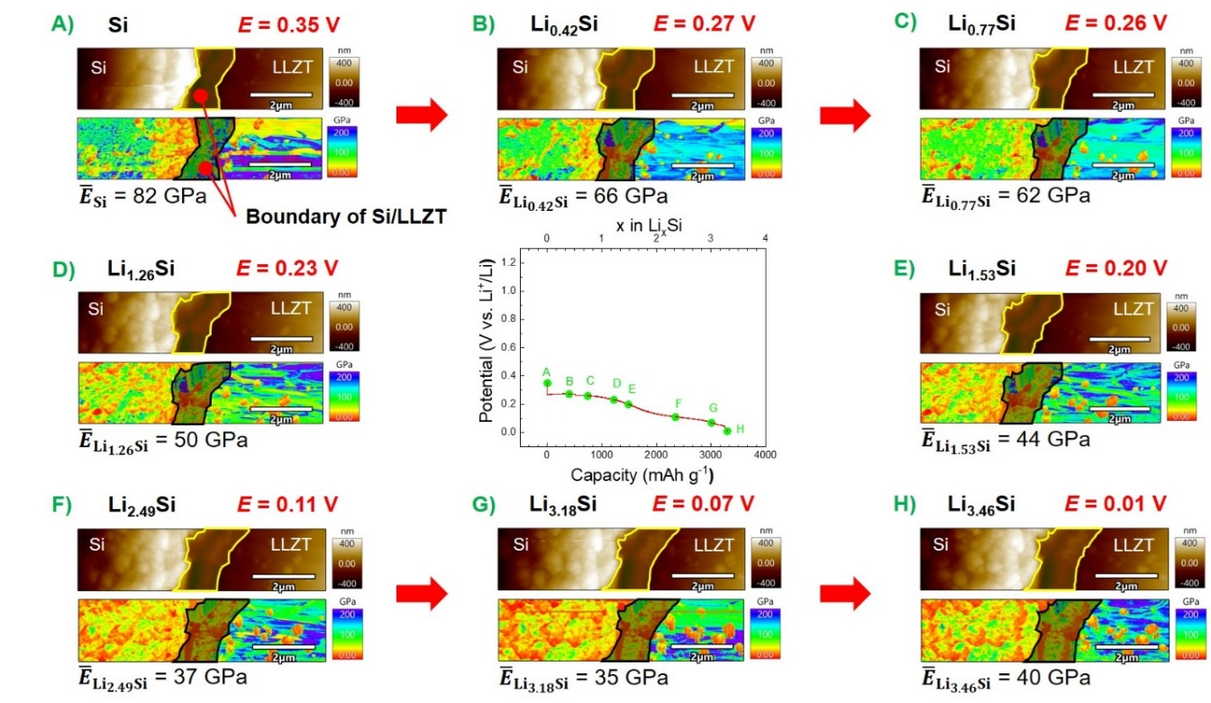
Figure 11. Operando AFM results of the Si electrode during the 1st lithiation.¹³⁾

文献
  - K. Feng, M. Li, W. Liu, A.G. Kashkooli, X. Xiao, M. Cai, Z. Chen, Small 14, 1702737 (2018).
  - M. Salah, P. Murphy, C. Hall, C. Francis, R. Kerr, M. Fabretto, J. Power Sources 414, 48−67 (2019).
  - A. Manthiram, J. Phys. Chem. Lett. 2, 176–184 (2011).
  - K. Nishikawa, H. Munakata, K. Kanamura, J. Power Sources 243, 630−634 (2013).
  - K. Nishikawa, J. Moon, K. Kanamura, J. Power Sources 302, 46−52 (2016).
  - X. H. Liu, L. Zhong, S. Huang, S. X. Mao, T. Zhu, J. Huang, ACS Nano 6, 1522−1531 (2012).
  - H. Shobukawa, J. Alvarado, Y. Yang, Y. S. Meng, J. Power Sources 359, 173-181 (2017).
  - K. Takada, J. Power Sources 394, 74-85 (2018).
  - J. Sakabe, N. Ohta, T. Ohnishi, K. Mitsuishi, K. Takada, Commun. Chem. 1, 24 (2018).
  - N. Ohta, S. Kimura, J. Sakabe, K. Mitsuishi, T. Ohnishi, K. Takada, ACS Appl. Energy Mater. 2, 7005−7008 (2019).
  - R. Endo, T. Ohnishi, K. Takada, T. Masuda, J. Phys. Chem. Lett. 11, 6649−6654 (2020).
  - R. Endo, T. Ohnishi, K. Takada, T. Masuda, J. Phys. Chem. Lett. 13, 7363−7370 (2022).
  - R. P. Putra, K. Matsushita, T. Ohnishi, T. Masuda, J. Phys. Chem. Lett. 15, 490−498 (2024).
  - R. Endo, T. Ohnishi, K. Takada, T. Masuda, J. Phys. Commun. 5, 015001 (2021).
  - T. D. Hatchard, J. R. Dahn, J. Electrochem. Soc. 151, A838 (2004).
  - C. Komori, S. Ishikawa, K. Nunoshita, M. So, N. Kimura, G. Inoue, Y. Tsuge, Frontiers in Chemical Engineering 4, 836282 (2022).

